Государственное бюджетное учреждение дополнительного образования
Центр психолого-педагогической, медицинской и социальной помощи Выборгского района Санкт-Петербурга

Отчет по работе добровольческого движения на март 2021-2022 учебный год

№. | Название мероприятия | Цель деятельности | Содержание деятельности | Участники | Дата проведения  (Кол-во человек) | Фотоотчет
 | Всемирный день гражданской обороны | Формирование ценности добровольчества  Воспитание ответственной гражданской позиции | Онлайн акция | https://vk.com/dobrogrup | 01.03.2022  (18 человек) | 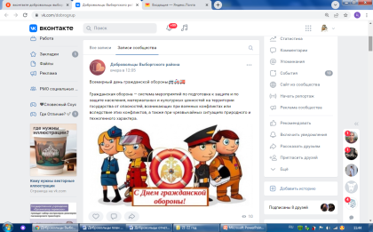
 | Масленица | Создание праздничного настроения | Онлайн акция | https://vk.com/dobrogrup | 28.02.2022-06.03.2022  (12 человек) | 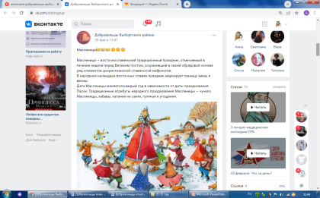
 | - Международный женский день | Создание праздничного настроения | Онлайн акция | https://vk.com/dobrogrup | 08.03.2022  (26 человек) | 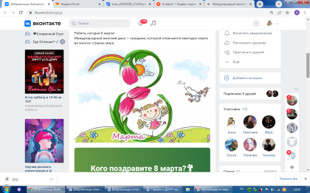
 | #месячник_медиации  #ДоброОпрос  #Что_такое_медиация? | Формирование представлений о медиативном подходе | Онлайн акция | https://vk.com/dobrogrup | 10.03.2022  (23 человека) | 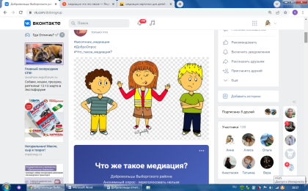
 | Акция «Давайте жить дружно» | Формирование представлений о медиативном подходе | Онлайн акция | https://vk.com/dobrogrup | 12.03.2022  (30 человек) | 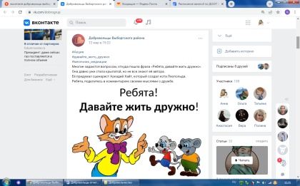
 | - #Месячник_по медиациис#Турнир | Формирование представлений о медиативном подходе | Онлайн акция | https://vk.com/dobrogrup | 12.03.2022  (22 человека) | 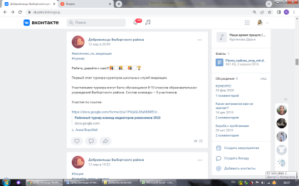
 | - #город_славы_русских_моряков | Воспитание патриотизма | Онлайн акция | https://vk.com/dobrogrup | 18.03.2022  (21 человек) | 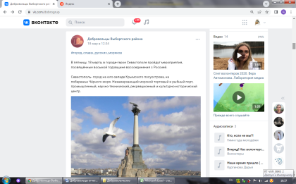
 | - Акция «Город-герой Севастополь» | Воспитание патриотизма | Онлайн акция | https://vk.com/dobrogrup | 21.03.2022  (11 человек) | 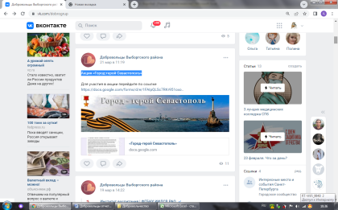
 | - День защиты Земли | Экологическое воспитание | Онлайн акция | https://vk.com/dobrogrup | 30.03.2022  (20 человек) | 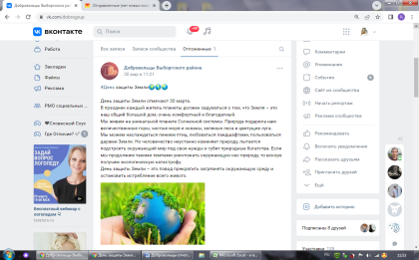
 | Информация о телефонах доверия | Информационное просвещение | Онлайн | https://vk.com/dobrogrup | 30.03.2022  (8 человек) | 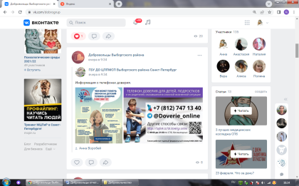

Зам. директора по ОПР: Кулагина С.А. Педагог-психолог Воробей А.А.

